**中山市永铭环保新材料有限公司生产水性印花粘合剂和水性印花胶浆新建项目**

**公众参与报告**

中山市永铭环保新材料有限公司

编制时间：2019年12月

**目录**

[1.公众参与的方式 1](#_Toc29765126)

[2.第一次环境影响评价信息公开情况 1](#_Toc29765127)

[2.1 公开内容及日期 1](#_Toc29765128)

[2.2张贴公告情况 3](#_Toc29765129)

[2.3第一次网上公示 4](#_Toc29765130)

[2.4 公众意见情况 6](#_Toc29765131)

[3. 征求意见稿公示情况 6](#_Toc29765132)

[3.1公示内容及时限 6](#_Toc29765133)

[3.2公示方式 6](#_Toc29765134)

[3.2.1 网络 6](#_Toc29765135)

[3.2.2 报纸 7](#_Toc29765136)

[3.2.1 张贴 10](#_Toc29765137)

[3.3公众提出意见情况 11](#_Toc29765138)

[4.公众意见采纳与不采纳的说明 11](#_Toc29765139)

根据《环境影响评价公众参与办法》（生态环境部令第 4 号）的相关规定，本评价公众参与调查由中山市美斯环保节能技术有限公司编制公众参与调查工作方案，中山市永铭环保新材料有限公司作为调查实施主体，环评单位对其调查工作进行配合等方式进行具体公众参与调查工作。

# 1.**公众参与的方式**

根据《环境影响评价公众参与办法》（生态环境部令第4号）相关的规定，本次公众参与活动采取以下方式：

（1）在编制环评报告书的过程中进行第一次公示，公示形式为网站公示和现场张贴公告的方式。其中现场张贴公告方式为：在项目地及其附近敏感点张贴3份环评公告，起止时间自2019年12月10日至2019年12月23日；网站公示形式：在编制单位中山市美斯环保节能技术有限公司网站发布第一次公告征求公众意见。

（2）环评报告初稿完成之后，中山市永铭环保新材料有限公司进行了第二次公示，第二次公示包括网站公示、现场张贴公告和登报公示。在编制单位中山市美斯环保节能技术有限公司网站上进行网上公示；在项目地及其附近敏感点张贴3份环评公告；在中山日报上进行两次登报公示，起止时间2019年12月27日至2020年1月10日。

第一次及第二次信息公开媒体公示未收到反馈意见。张贴公告过程中对感兴趣的村民进行解释和说明，也未收到反馈意见。

# 2.第一次环境影响评价信息公开情况

2.1 公开内容及日期

公开日期：根据《环境影响评价公众参与办法》（生态环境部令第4 号），建设单位于2019年12月10日在“编制单位中山市美斯环保节能技术有限公司网站” 进行第一次公告，并在项目地及其附近敏感点张贴第一次公告，第一次公告内容如图所示。

公告内容主要包括：

（一）建设项目名称、建设地点、建设内容等基本情况；

（二）环境影响评价的工作程序和主要工作内容；

（三）公众反馈意见的注意事项（含反馈意见联系方式）

**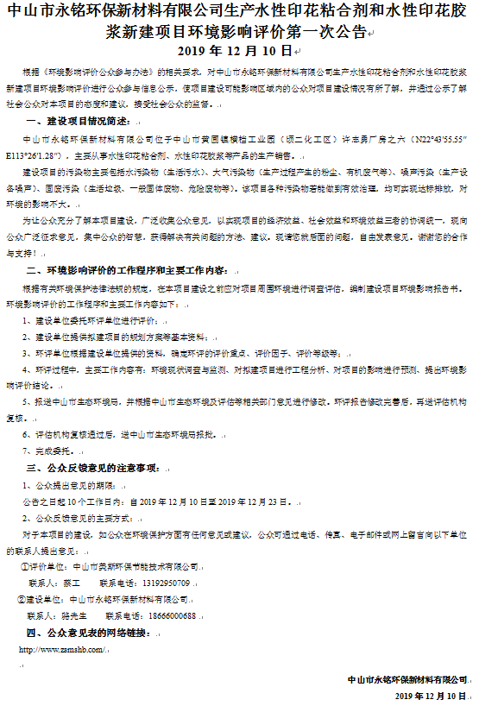**

**图1 第一次公告内容**

2.2张贴公告情况

第一次公告时间：2019年12月10日至2019年12月23日，共10个工作日。

|  |
| --- |
| IMG_20200107_111225.jpgIMG_20200107_111215.jpg |
| 项目地 |
| IMG_20200107_112540.jpgIMG_20200107_112514.jpg |
| 樱科电器厂 |
| IMG_20200107_114924.jpgIMG_20200107_114917.jpg |
| 横档村村委 |

**图2 第一次公告现场图片**

2.3第一次网上公示

2019年12月10日在“编制单位中山市美斯环保节能技术有限公司网站” 进行第一次公告。网址：<http://www.zsmshb.com/?p=481>。

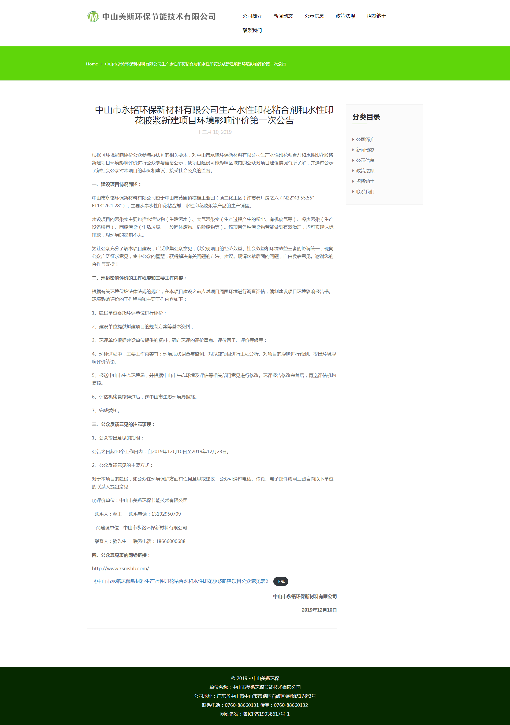

**图3 第一次网络公告截图**

2.4 公众意见情况

第一次信息公开媒体公示未收到反馈意见。张贴公告过程中对感兴趣的村民进行解释和说明，也未收到反馈意见。

# 3. 征求意见稿公示情况

3.1公示内容及时限

公示主要内容：

（一）建设项目概况

（二）建设项目对环境可能造成的影响

（三）建设项目预防或减缓不良环境影响的对策和措施

（四）环境影响评价结论

（五）公众查询环境影响报告书征求意见稿和公众意见表获取的方式环境影响评价的工作程序和主要工作内容；

（六）征求意见的具体形式及起止时间。

公示时间：2019年12月27日至2020年1月10日，持续10个工作日，符合《环境影响评价公众参与办法》的要求。

3.2公示方式

### 3.2.1 网络

环评报告书征求意见稿完成后，我司于编制单位中山市美斯环保节能技术有限公司（公示网址：http://www.zsmshb.com/?p=485）网站上。

公示时限：2019年12月27日至2020年1月10日，持续10个工作日。

公示截图如下图所示。

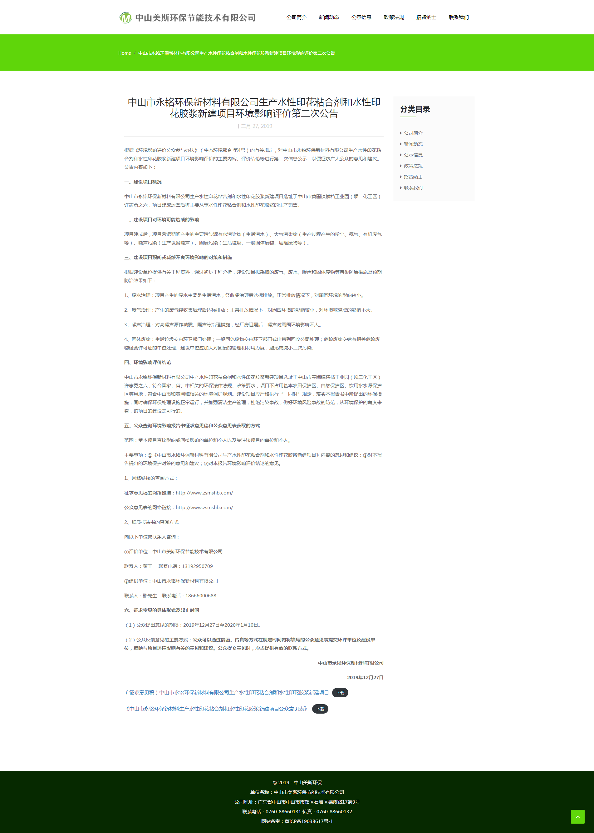

**图4 第二次网络公告截图**

### 3.2.2 报纸

通过网络平台公开征求意见稿公示信息的同时，为方便当地村民了解项目信息，项目于2020年1月9日在《中山日报》首次刊登征求意见稿公示信息，于2020年1月10日在《中山日报》再次刊登征求意见稿公示信息，具体见图5 和图6。报告书征求意见稿可联系环评单位与建设单位获取或自行下载。（http://www.zsmshb.com/?p=485）

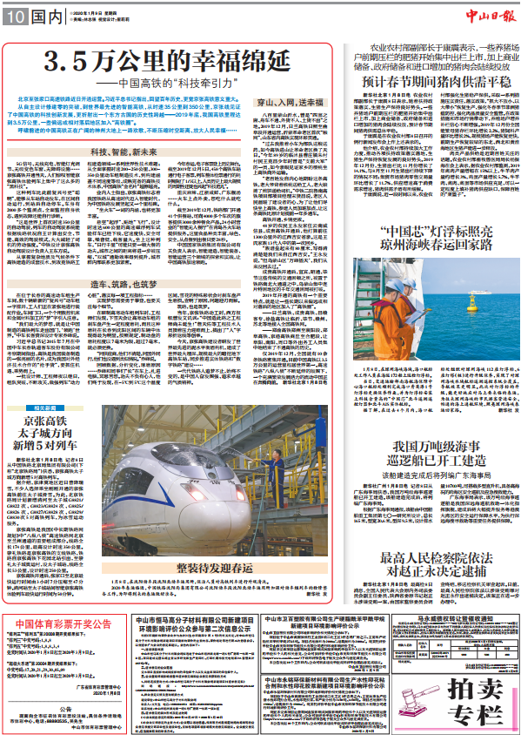

**图5 本项目征求意见稿环境影响评价信息登报（第一次）公示照片**

**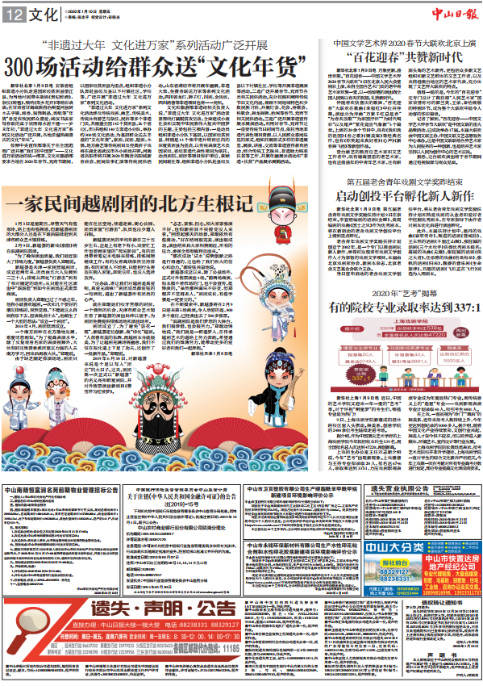**

**图6本项目征求意见稿环境影响评价信息登报（第二次）公示照片**

### 3.2.1 张贴

除了通过网络平台、报纸公开征求意见稿公示信息，为方便当地村民了解项目信息，项目于2019年12月27日至2020年1月10日持续10个工作日分别在项目地及附近敏感点张贴项目环评征求意见稿公示信息，公示张贴照片具体见图7。

|  |
| --- |
| IMG_20200107_111408.jpgIMG_20200107_1113321.jpg |
| 项目地 |
| 第二次公示-项目周边.jpg第二次公告-项目地周边.jpg |
| 项目地附近厂区 |
| 横档村-第二次公示.jpg第二次公示-横档村委公告.jpg |
| 横档村村委 |

**图7 第二次公告现场图片**

张贴区域选取的符合性分析：本项目征求意见稿公示选取项目地、项目地附近厂区及周边敏感点（横档村村委）作为张贴区域，并持续公开不少于10 个工作日（2019年12月27日至2020年1月10日，符合《环境影响评价公众参与办法》要求。

3.3公众提出意见情况

项目征求意见稿公示期间，未收到公众关于本项目的反馈意见。

# 4.公众意见采纳与不采纳的说明

项目在“编制单位中山市美斯环保节能技术有限公司网站”公开环境影响评价信息期间未收到公众的反馈意见。本项目征求意见稿公示期间，同时通过网站、报纸和现场张贴的方式征求公众意见，公示期间未收到公众关于本项目的反馈意见。